班级动态(9.29)
一、来园基本情况
来园人数：应到30人，实到28人。
儿童（男孩） | 今日重点关注：自主早点 | 儿童（女孩） | 今日重点关注：自主早点
王秋逸 | √ | 肖妙青 | √
纪苏晨 | √ | 嵇羽晞 | √
赵夏冉 | √ | 管亦星 | √
白新奇 | √ | 陈怡何 | √
丁载誉 | √ | 陈艺茹 | √
杨言希 | √ | 刘佩琦 | √
樊晏清 | √ | 朱柯逸 | √
邵祉琛 | √ | 胡欣芮 | √
刘与一 | √ | 李梦兮 | √
蔡镇远 | √ | 张心愉 | √
崔子瑜 | √ | 徐佳一 | √
陶书宇 | √ | 曹婳 | √
李一凡 | 请假 | 顾一冉 | √
冯子乐 | √ | 朱天文 | 请假
孔梓睿 | √ | 黄雅萌 | √

- 区域活动
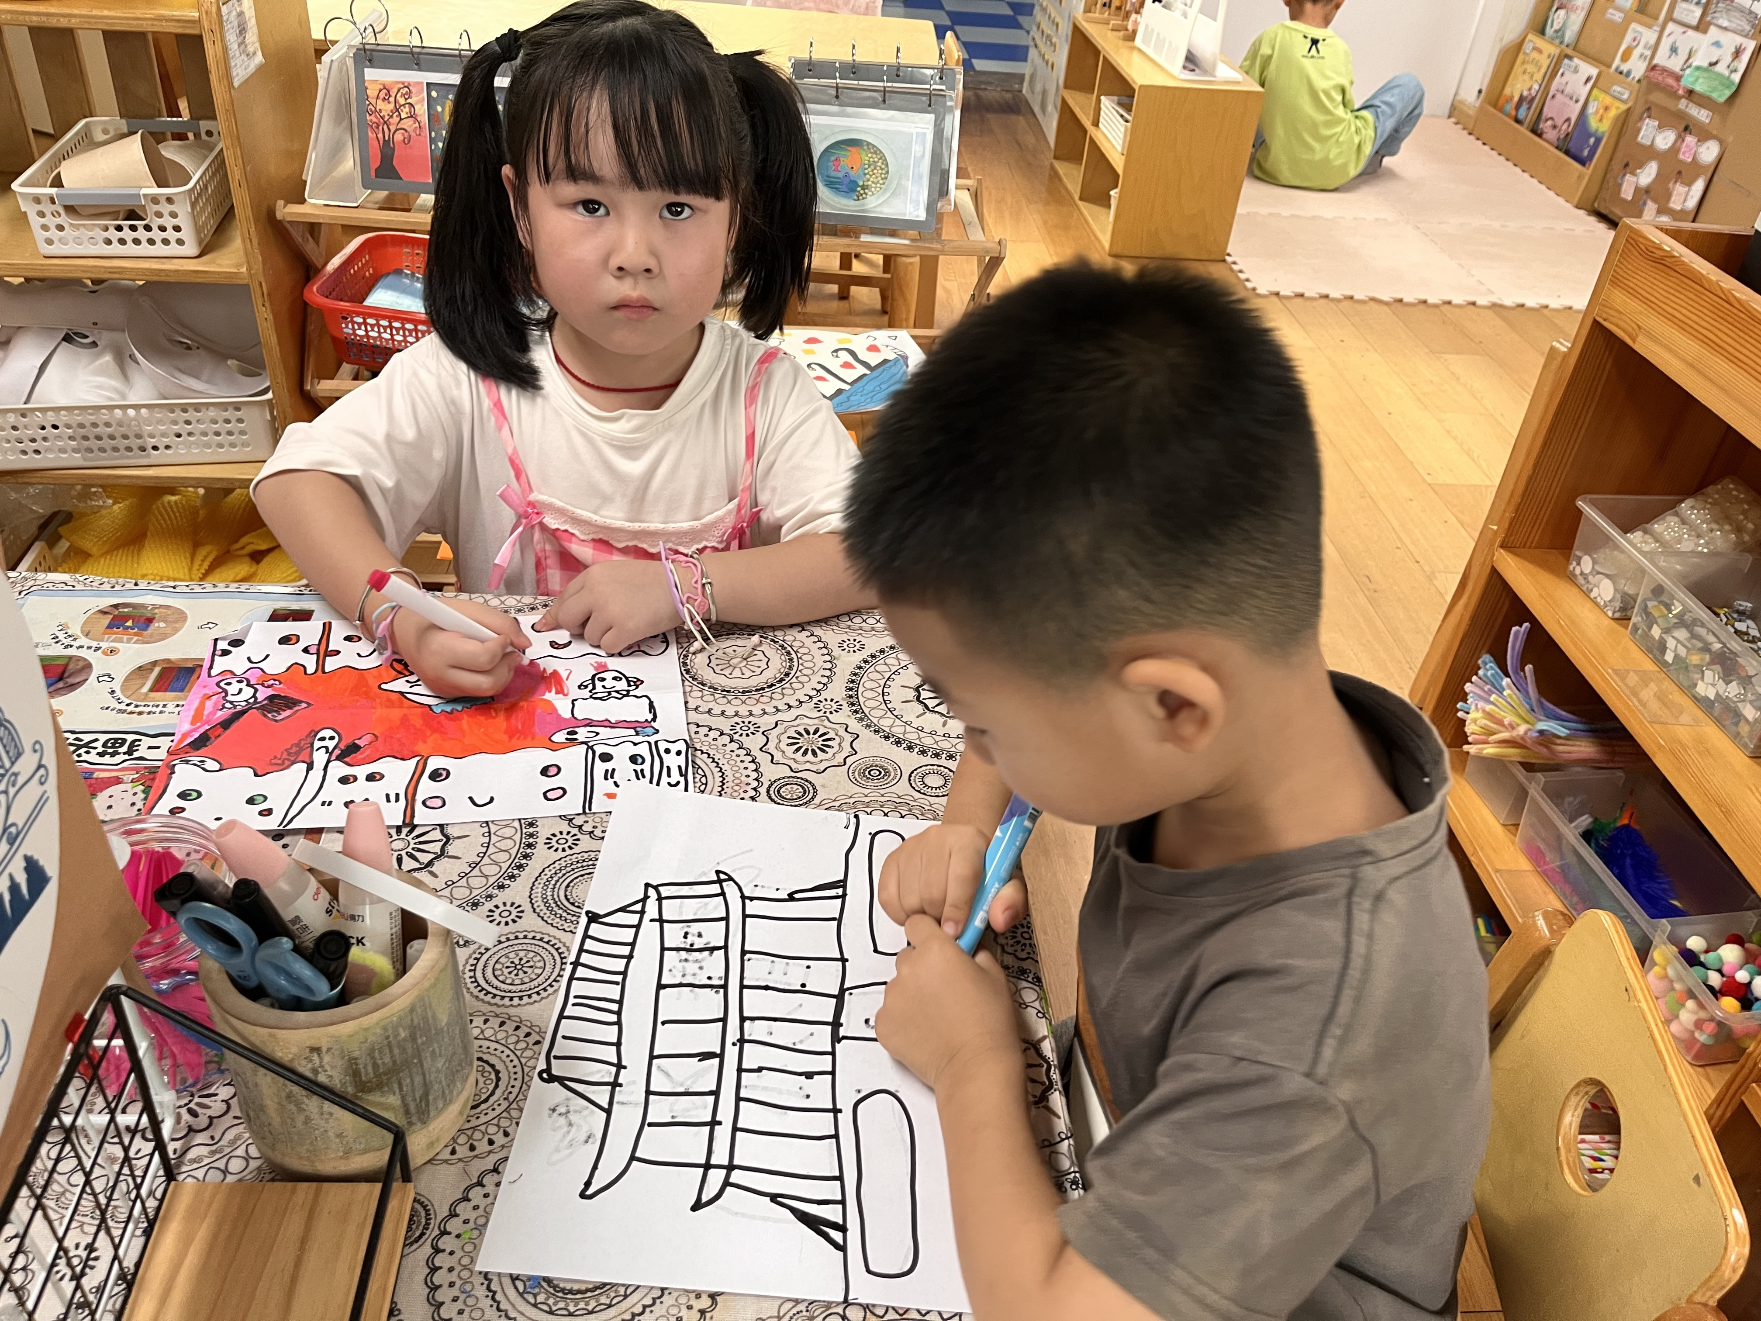 | 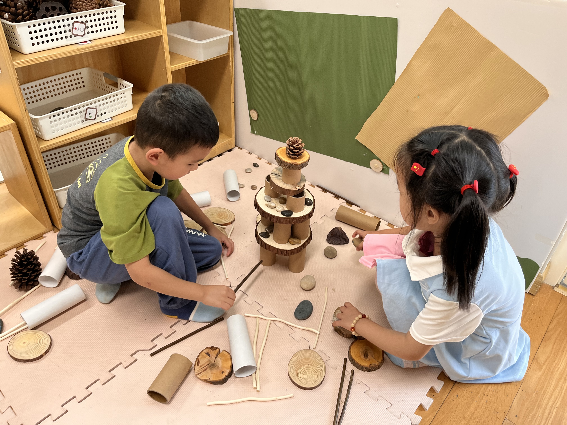 | 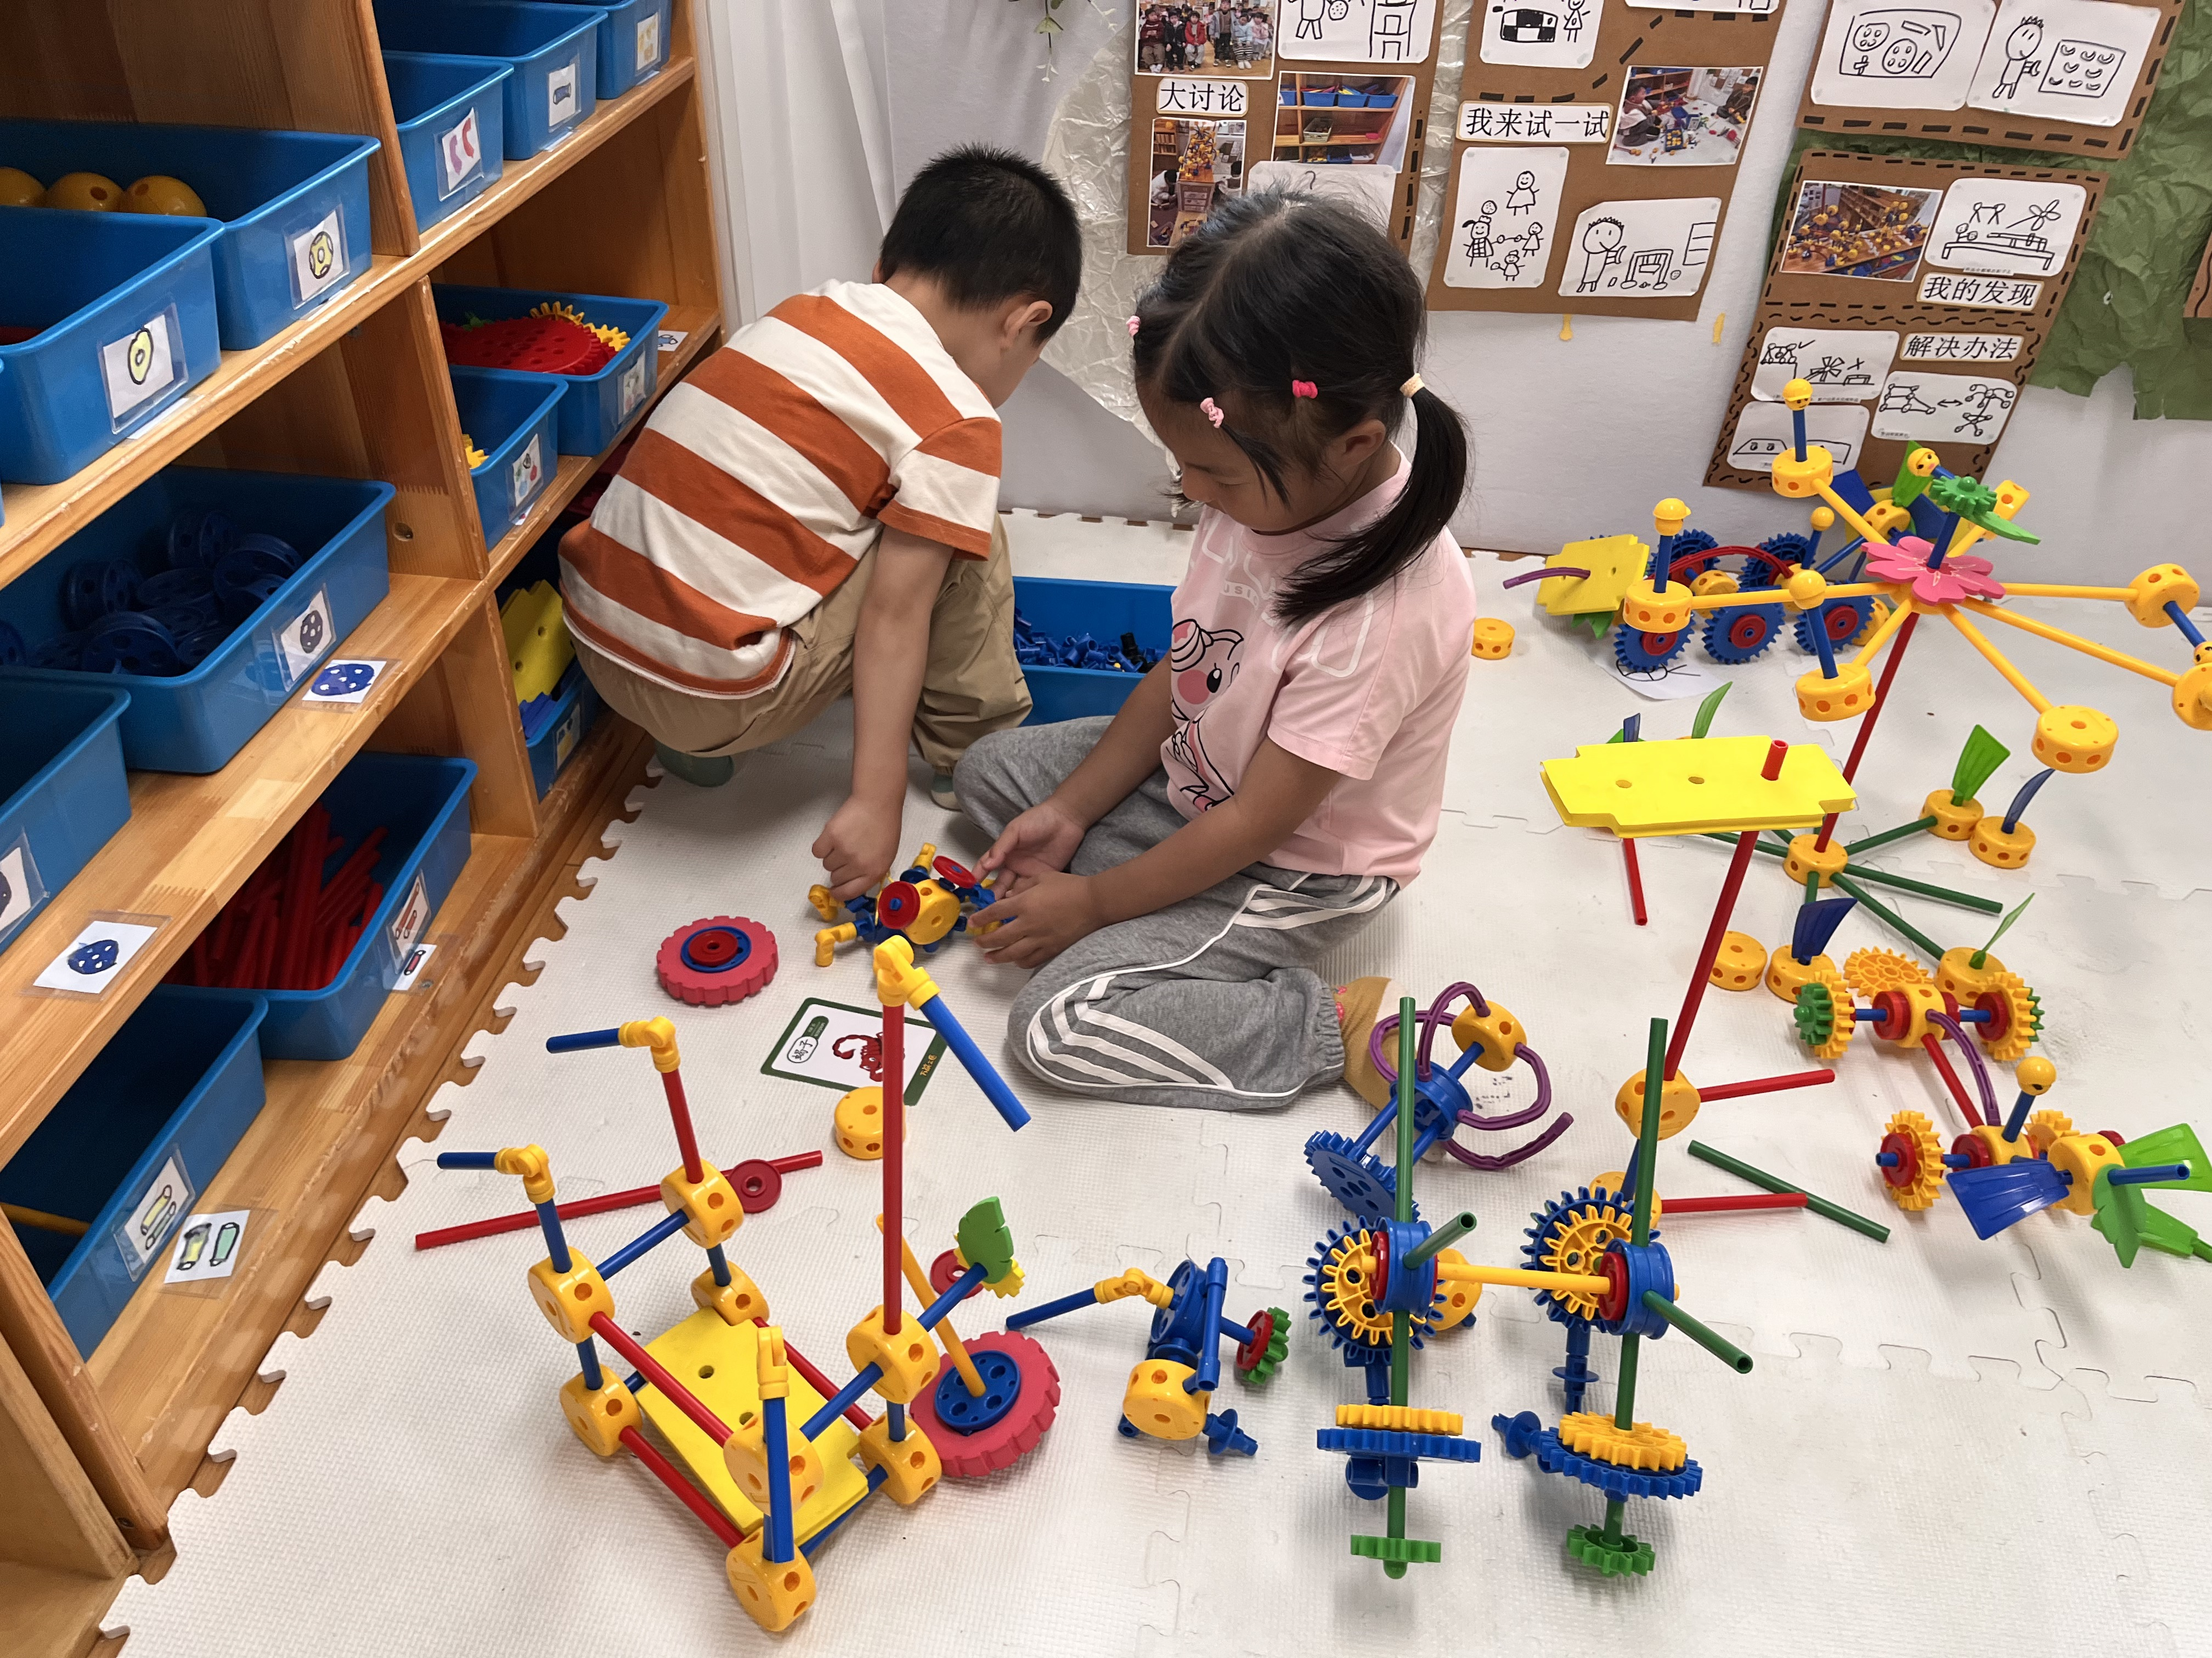
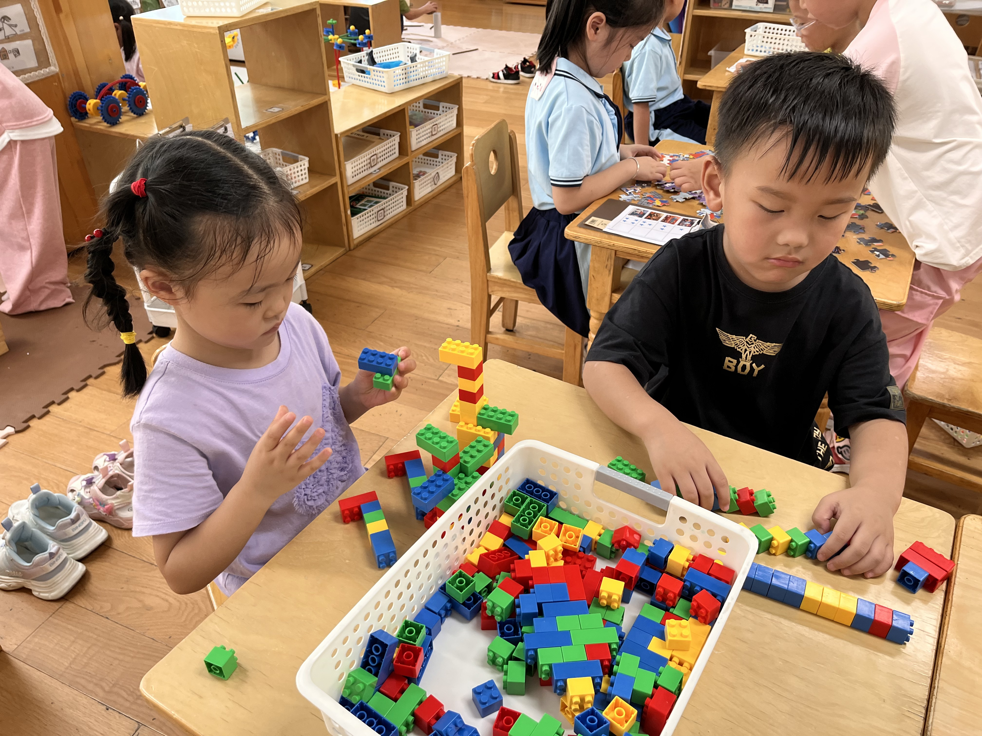 | 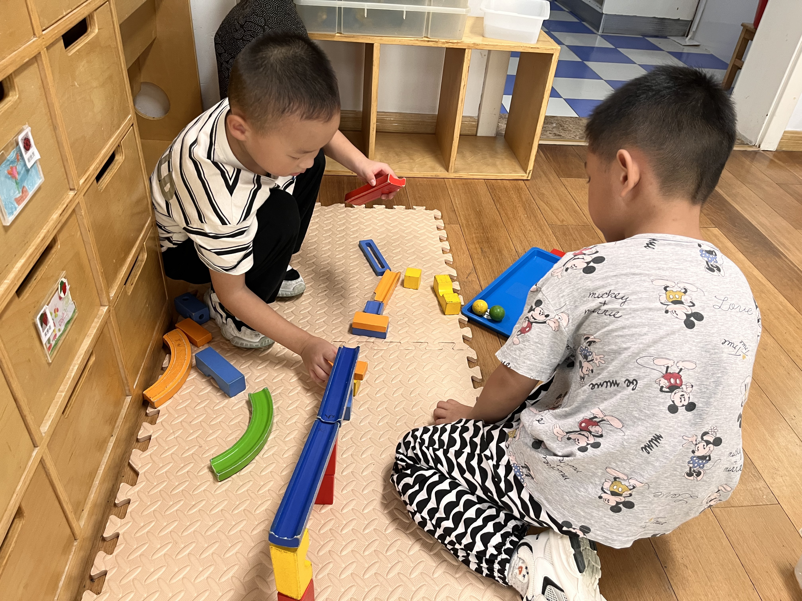

三、户外活动
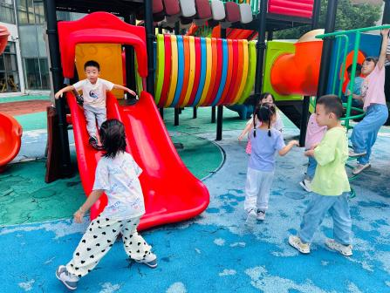 | 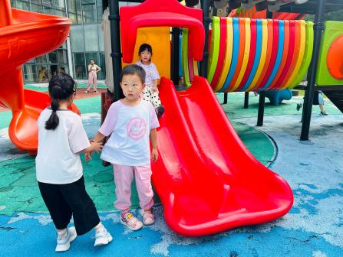 | 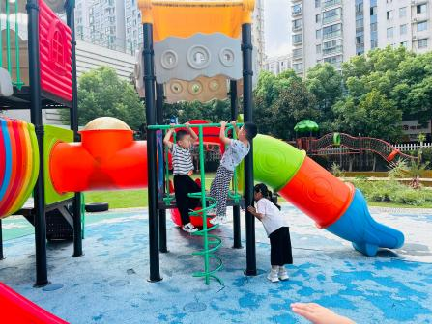

四、温馨提示
1.快乐家园没有带来的小朋友麻烦家长提醒一下小朋友。
2.明天升旗仪式请穿校服来园。

